**Haugesund Taekwon-Do klubb** får besøk av Roy Rolstad, IV-Dan! I den forbindelse skal det være en trening for barna i Haugesund Taekwon-Do klubb (6-12 år) på lørdag 5.oktober kl.10 – 11:30

**Sted:** Lillesund skole, Bjørgvingata 21, 5529 Haugesund

**Program:** Antimobbing

**Pris:** Sponset av Haugesund Taekwon-Do klubb!

**Frukten er sponset av Meny Aksdal!**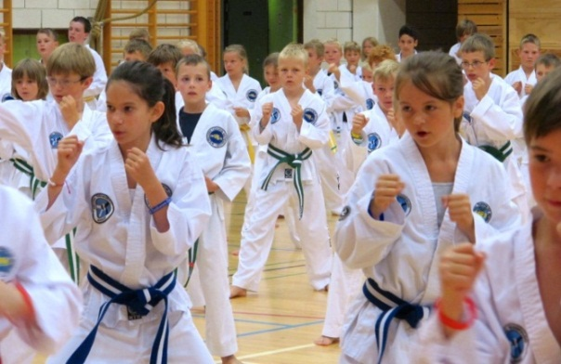

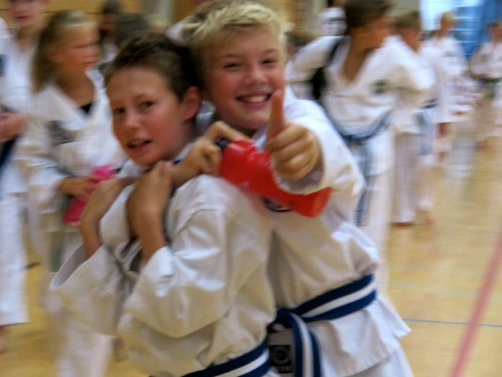

**Påmelding:** mail til [maylenestrom@hotmail.com](mailto:maylenestrom@hotmail.com) eller SMS til May-Lene: 97515373. Foreldre kan også melde på barna hos instruktøren på trening. Dere må oppgi navn, alder og grad. **Det er bindende påmelding** – Sab.Rolstad trenger å vite hvor mange som kommer!

**Påmeldingsfrist: fredag 27.september**

Mer informasjon: ansvarlig klubbinstruktør May-Lene Strøm, [maylenestrom@hotmail.com](mailto:maylenestrom@hotmail.com), eller tlf: 97515373

Hjemmeside: [**www.htkd.no**](http://www.htkd.no)

